Gemeinsame Pressemitteilung der Hochschulstadt Wildau und der Technischen Hochschule Wildau (TH Wildau):

**„Ein starkes Zeichen“ – Offizielle Einweihung der Ortseingangsschilder der Hochschulstadt Wildau**

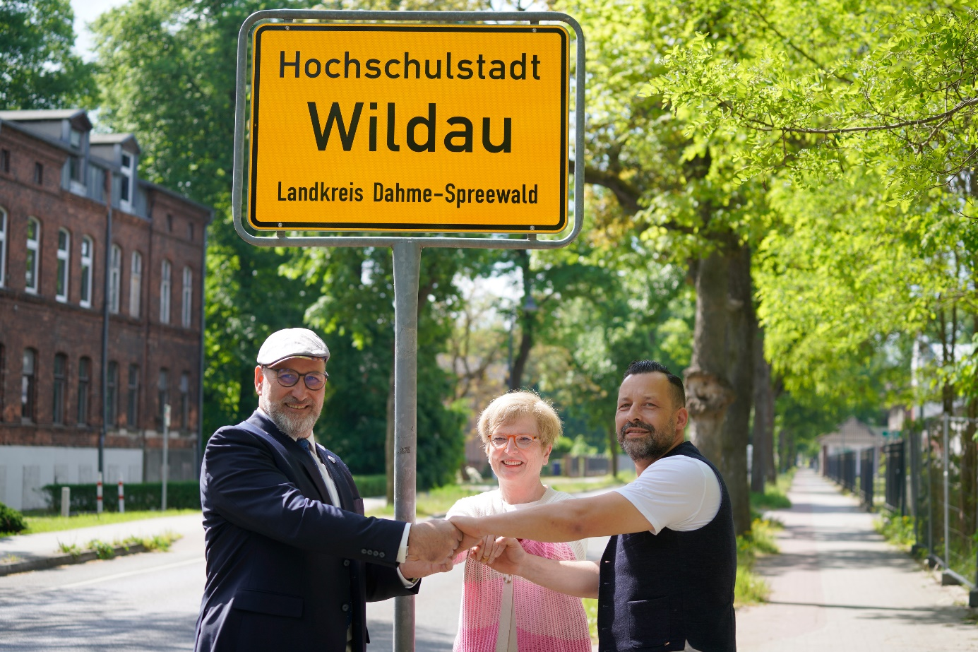

**Bildunterschrift:** Am 3. Mai 2024 wurde das erste der neuen Ortseingangsschilder der „Hochschulstadt Wildau“ offiziell eingeweiht.

**Bild:** Mareike Rammelt / TH Wildau

**Subheadline:** Hochschulstadt Wildau

**Teaser:**

**Wildau trägt jetzt offiziell den Beinamen „Hochschulstadt“. Nachdem die Bestätigung durch das Ministerium für Inneres und Kommunales (MIK) bereits Ende März in einem amtlichen Schreiben erfolgte, weihte die Stadt Wildau heute, am 3. Mai 2024, gemeinsam mit der Technischen Hochschule Wildau das erste der neuen Ortseingangsschilder mit der Zusatzbezeichnung ein. Künftig werden alle Schilder den Beinamen tragen.**

**Text:**

„Eins, zwei, drei“ und dann war es sichtbar. Bei strahlendem Sonnenschein enthüllten Wildaus Bürgermeister Frank Nerlich, Prof. Ulrike Tippe, Präsidentin der Technischen Hochschule Wildau (TH Wildau), und Ronny Richter, Vorsitzender der Stadtverordnetenversammlung Wildau, gemeinsam das erste der neuen Ortseingangsschilder mit der Aufschrift „Hochschulstadt Wildau“. Dies steht nun an der L401 aus Richtung Zeuthen kommend etwa in Höhe des Seniorenstiftes. Die Einweihung steht symbolisch für alle anderen Ortseingangsschilder Wildaus, die nun sukzessive ausgetauscht werden.

Bereits Ende März teilte das Ministerium für Inneres und Kommunales (MIK) die Entscheidung in einem amtlichen Schreiben mit. Vorausgegangen war der einstimmige Beschluss der Stadtverordneten. Eine 75-prozentige Mehrheit war notwendig, welche mit der Anwesenheit aller Abgeordneten im dritten Anlauf am 27. Februar 2024 sichergestellt werden konnte.

Wildaus Bürgermeister Frank Nerlich: „Der Beiname ‚Hochschulstadt‘ setzt ein starkes Zeichen für unsere Stadt. Wir sehen uns als Bildungsstandort mit wissenschaftlichen Einrichtungen und Unternehmen, Studierenden und Forschenden in direkter Umgebung. Es ist eine Bereicherung für alle und wir freuen uns, die Zusammenarbeit mit der TH Wildau auch zukünftig weiter zu vertiefen.“

„Gemeinsam mit der Stadt blicken wir auf eine langjährige gute Zusammenarbeit. Auch zukünftig wollen wir unserer regionalen Verantwortung nachkommen und unseren Beitrag leisten, um Wildau als Wissenschafts-, Technologie- und Wirtschaftsstandort weiter voranzubringen. Die Bezeichnung ‚Hochschulstadt‘ unterstreicht dies und ist ein starkes Statement für Weltoffenheit, Freiheit und Vielfalt“, so Prof. Ulrike Tippe, Präsidentin der TH Wildau.“

**Hintergrund**

Im Land Brandenburg ermöglicht der 2013 neu hinzugefügte § 9 Abs. 5 der Kommunalverfassung, dass eine Gemeinde „eine zusätzliche Bezeichnung, die auf die Historie, die Eigenart oder die Bedeutung der Gemeinde hinweist, führen“ kann. Die Gemeindevertretung kann diesen Zusatz mit Dreiviertelmehrheit beschließen und er gilt, wenn das Innenministerium nicht innerhalb eines Monats nach Anzeige der Bezeichnung schriftlich Bedenken äußert. Von der Neuregelung haben seitdem etwa 20 Brandenburgische Gemeinden Gebrauch gemacht. Beispiele sind die „Wasserstadt“ Fürstenberg/Havel, die „Glasmacherstadt“ Döbern, die „Fliederstadt“ Friesack und die „Spargelstadt“ Beelitz.

**Weiterführende Informationen**

Informationen zur Stadt Wildau: [www.wildau.de](http://www.wildau.de)

Informationen zum Profil der TH Wildau: <https://www.th-wildau.de/hochschule/ueber-uns/profil/>

Informationen über den Wissenschafts- und Wirtschaftsstandort Wildau auf der Website der TH Wildau: <https://www.th-wildau.de/hochschule/ueber-uns/stadt-wildau/>

**Ansprechperson Öffentlichkeitsarbeit Stadt Wildau:**

**Katja Lützelberger  
Öffentlichkeitsarbeit und Stadtmarketing**

**Stadt Wildau**

**Karl-Marx-Straße 36**

**Tel.: +49 (0)3375 5054-63**

**E-Mail: k.luetzelberger@wildau.de**

**Ansprechpersonen Externe Kommunikation TH Wildau:**

Mike Lange / Mareike Rammelt

TH Wildau

Hochschulring 1, 15745 Wildau

Tel. +49 (0)3375 508 211 / -669

E-Mail: presse@th-wildau.de